Activité Introduction

En entrant dans sa classe de mathématiques, Louise regarde le tableau et voit ceci :

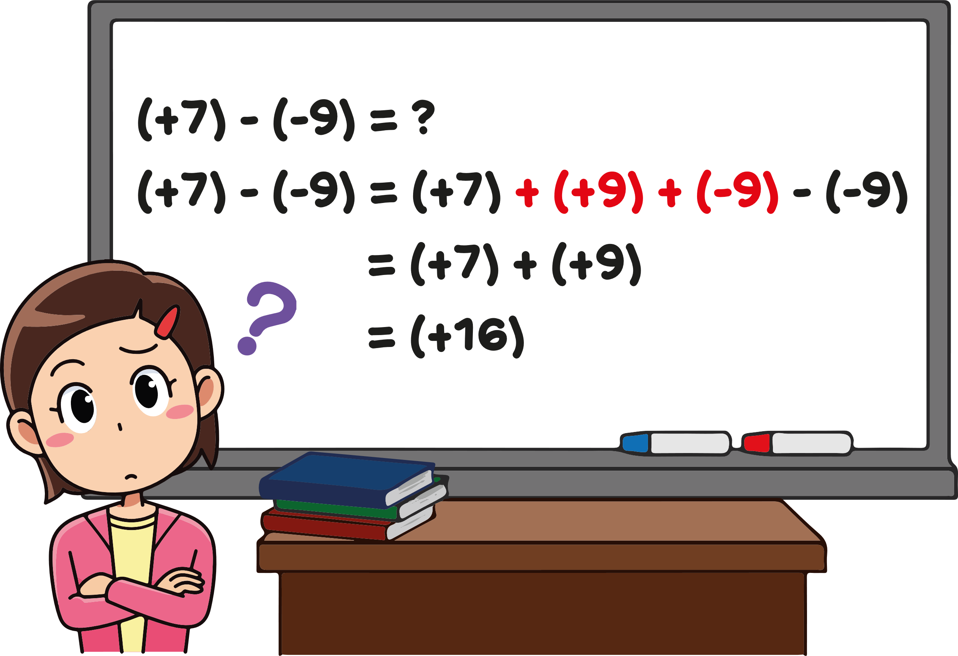

1. A partir de ce qui est noté :
   1. Expliquer pourquoi, à la deuxième ligne, on a le droit d'ajouter ce qui est noté en rouge.
   2. Expliquer alors pourquoi (+7) - (-9) = (+7) + (+9).
2. De la même façon, calculer les soustractions suivantes :

|  |  |  |  |
| --- | --- | --- | --- |
|  |  |  |  |

1. Proposer une méthode simple permettant de calculer la différence de deux nombres relatifs.

# I – Différence de deux nombres relatifs :

Pour **soustraire** un nombre relatif, on **ajoute** son opposé.

Exemples :

|  |  |
| --- | --- |
|  |  |
|  |  |

# II – Simplification d'une suite de sommes :

**Propriété :**

Dans une somme ou une différence, on peut supprimer un couple de parenthèses et le signe qui le précède à condition de :

* ne **rien changer** lorsque le signe qui précède les parenthèses est « ».
* **prendre l'opposé de tous les nombres** situés à l'intérieur de ces parenthèses lorsque le signe qui les précède est « ».

Exemples :

* **Exemple 1 :**

On supprime les parenthèses précédées d'un signe  :

On supprime les parenthèses précédées d'un signe en prenant l'opposé des nombres dans la parenthèse :

* **Exemple 2 :**

Exemple avec plusieurs termes :

Dans une suite de calcul sans parenthèse, on peut calculer rapidement en regroupant les termes négatifs et positifs :  
(La règle générale est de toujours lié un signe au nombre qui suit)